Carreguem un document al Google Docs

En aquest document trobaràs informació addicional que t’ajudarà a carregar documents al Google Docs.

Quins tipus de documents podem carregar?
Documents (fins a 500 kB)
- Fitxers HTML i de text net (extensió txt).
- Microsoft Word (doc), format de text enriquit (rtf), text de l’Open Document (odt) i l’Star Office (sxw).
Presentacions (fins a 10 MB)
- Microsoft Power Point (ppt, pps).
Fulls de càlcul (fins a 1 MB)
- Valors separats per comes (csv).
- Fitxers de Microsoft Excel (xls) i fulls de càlcul de l’Open Document (ods).

Fes les operacions següents:
- Clica sobre el botó Navega.
- Busca el document a la carpeta de treball del tema i selecciona’l.
- Canvia el nom del document i anomena’l Instruccions de càrrega d’un document.
- Abans de clicar sobre el botó Carrega el fitxer, tanca aquest document.

La finestra resultant serà aproximadament com aquesta:
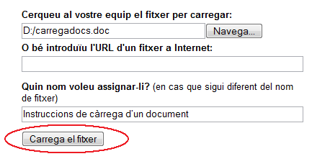

Informàtica 4ES0_2
Nom i LLinatges | Ordin aula | Compte Gmail
BERNAT Allés | 193 | bernatalles@gmail.com,
VICTOR Stahlmann | 195 | victor.stahlmann.diaz@gmail.com,
AIDA Arroyo | 201 | aidaarroyo97@gmail.com,
MARIA Carretero | 201 | maria.cp.0721@gmail.com,
ESPERANÇA Frau | 202 | espe.frau@gmail.com,
JOSSELYN Ibarra | 202 | ibarrareveloj@gmail.com,
ROSER Juaneda | 203 | roser.juaneda@gmail.com,
JUANA Mª Salord | 203 | juanamarisalordsegui@gmail.com,
VANESSA López | 204 | vanessalopezcastanyeda@gmail.com,
ERICK Luna | 204 | voodoswet16@gmail.com,
NEUS Mañas | 205 | neusmanasmoll@gmail.com,
AINA Martín | 205 | ainamarting97@gmail.com,
RITA Mercadal | 206 | ritamercadal@gmail.com,
HECTOR Moncada | 206 | warmachine1997.hmb@gmail.com,
JOSEP Pastrana | 207 | pastrana.cpv@gmail.com,
MARTA Moll | 208 | martamollpons@gmail.com,
MARTA Pons | 208 | martaponsmartinez@gmail.com,
XAVIER Riera | 209 | rieracasasnovasxavier@gmail.com,
ANASTASIA Sepúlveda | 210 | anastasia.iouzvovitch@gmail.com,
ESMERALDA Tomás | 210 | esme.dance@gmail.com,
ROSA Lobato | 211 | lobatorosa1@gmail.com,
PAU Taltavull | 211 | pautaltavull@gmail.com,
EULALIA Salord | 212 | lalisalordpetrus@gmal.com,
LAURA Vargas | 212 | laurii9619@gmail.com,

